博士学位论文盲审评阅意见处理流程图

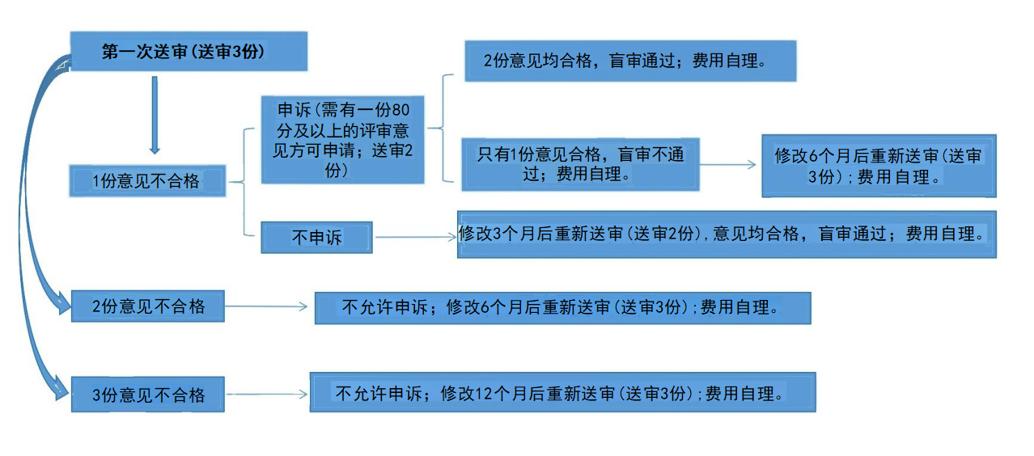

硕士学位论文盲审评阅意见处理流程图

